**GUÍA INTEGRAL N°1 ESPECIALIDAD “**REFRIGERACIÓN Y CLIMATIZACIÓN**”**

NOTA

**NIVEL: 4° MEDIO E**

|  |  |  |  |  |
| --- | --- | --- | --- | --- |
| **NOMBRE:** | | **FECHA: 17/03/2020** | | |
| **OBJETIVO(S)** | _ Reforzar contenidos vistos en las primeras 2 clases.  _ Completar guía de trabajo según conocimientos adquiridos y apuntes de cuaderno y google. | | | |
| **MÓDULO(S) ESPECIALIDAD** | M6,M7 (Diagnóstico de equipos / Mantención de equipos de refrigeración) | | | |
| **OBJETIVO APRENDIZAJE GENÉRICO** | **H:** Manejar tecnologías de la información y comunicación para obtener y procesar información pertinente al trabajo, así como para comunicar resultados, instrucciones e ideas. | | Puntaje total | **40 puntos** |
| Puntaje obtenido |  |

|  |  |
| --- | --- |
| **PROFESOR(A):** Diego Valenzuela | **MAIL:** dvalenzuela@liceomixto.cl |
| **PROFESORA DEPORTIVA:** Valeria Silva Vargas | **MAIL:** vsilva@liceomixto.cl |
| **EDUCADORA:** Silvana Herrera | **MAIL:** sherrera@liceomixto.cl |

|  |
| --- |
| **INTRUCCIONES DE PONDERACIÓN:** Se trabajarán 2 guías de trabajo en casa. Comenzando la primera guía esta semana (ponderación del 50%).  La siguiente semana comenzará la 2da guía de trabajo con una (ponderación del 50%), la cual al ponderar ambas guías dará el 100% de la evaluación final. |
| **INTRUCCIONES DE TRABAJO:** Esta guía se realizará de manera individual. Se trata de contenidos vistos en las primeras 2 clases de los módulos 6 y 7**.** Con el fin de reforzar los contenidos ya vistos. Pueden ayudarse con sus apuntes o simplemente vía internet buscando lo que no saben o contactarse con su docente vía correo. |

**ÍTEM 1: Verdadero o Falso**

**Instrucciones:** Responda con Verdadero o Falso según corresponda (**1pts c/u, 10 pts en total)**, justifique las alternativas falsas. **(Se descontará 0,5 puntos en aquellas que no se justifiquen.)**

1: _____ La sigla CFC significa carbono flúor carbono.

__________________________________________________________________________________________

2: _____ Los refrigerantes utilizados en los sistemas, presentan un determinado grado de toxicidad, inflamabilidad.

__________________________________________________________________________________________

3: _____ El refrigerante no es miscible con el aceite dentro del sistema.

__________________________________________________________________________________________

4: _____ El amoniaco se conoce por la composición química NH3.

__________________________________________________________________________________________

5: _____ Calor sensible es la energía requerida por una sustancia para cambiar de fase.

__________________________________________________________________________________________

6: _____ Calor latente es aquel que recibe un cuerpo y hace que aumente su temperatura sin afectar su estructura molecular.

__________________________________________________________________________________________

7: _____ El aceite es el encargado de lubricar las piezas móviles dentro del compresor.

__________________________________________________________________________________________

8: _____ La humedad dentro del sistema es favorable para el sistema de refrigeración y climatización.

__________________________________________________________________________________________

9: _____ El agua jabonosa sirve para detectar una fuga.

__________________________________________________________________________________________

10 _____ La mecha de Azufre es un detector de fuga para cualquier refrigerante.

__________________________________________________________________________________________

**ÍTEM II: Selección Múltiple**

**Instrucciones:** Seleccione con una X solo una de las alternativas que a continuación se presentan. (**1 pts c/u, 3 pts en total).**

1: Que tipo de cañería se puede emplear para el uso de amoniaco.

A) tipo cobre.

B) tipo acero.

C) tipo PVC resistente.

D) tipo aluminio.

2: La siguiente definición “Es una forma de energía en que es transferida de un cuerpo a otro siempre y cuando exista una diferencia de temperatura” corresponde a:

A) Definición de calor.

B) Definición de calor sensible.

C) Definición de calor latente.

D) Definición de energía.

3: La falta de lubricación en el Carter del compresor provoca.

A) Desgaste de piezas y posibles roturas.

B) Aumento de fricción por roce de piezas.

C) Un sobrecalentamiento del compresor.

D) Todas las anteriores.

**ÍTEM III: Desarrollo.**

**Instrucciones:** Lea y responda de manera correcta las siguientes preguntas de desarrollo, **(27 pts en total).**

1. Nombre las 5 fallas mecânicas correspondientes al compresor,(**5pts).**
2. 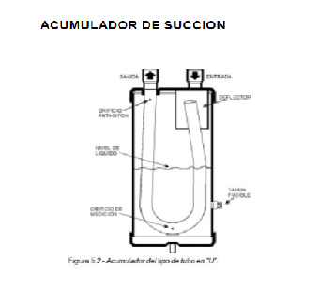 De la siguiente imagen que representa un acumulador de succion ( TRAMPA SUCCIÓN) responda las siguientes preguntas: **(6pts).**
3. Antes y después de que elemento va instalado.
4. Para que se instala.
5. Explique el funcionamento**.**
6. De la siguiente imagen que representa a un separador de aceite responda las siguientes preguntas: **(6pts)**

A) Antes y después de que elemento va instalado.

B) Para que se instala.

1. 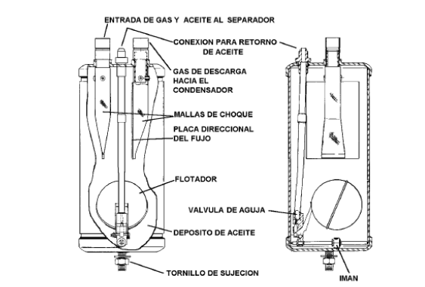Explique el funcionamento**.**
2. Realizar un listado de 10 elementos de protección para el sistema de refrigeración. ( Ejemplo: filtros), **(10 pts).**

*1_*

*2_*

*3_*

*4_*

*5_*

*6_*

*7_*

*8_*

*9_*

*10_*